

武汉市康达电气有限公司
地 址：武汉市洪山区雄楚大街书城路30号
邮政编码：430070
E－mail：KDDQ@public.wh.hb.cn
http：www.chinakddq.com
电 话：(027) 8738 1005 8739 9915 8738 3472
传 真：(027) 8738 6393
使 用 说 明 书

KD2675J 绝缘电阻表




武汉市康达电气有限公司
4 使用方法
敬告：
●确认被测试品安全接地，试品不带电。
●确认仪表E端（接地端）已接地。
●按了测试按钮后，仪表E、L端就有高电压输出，请注意安全!
●测试完毕，请及时关闭高压和工作电源。
4.1 零位校准
功能选择开关置[OFF]位置，调节机械零位调节钮使仪表指针校准到标度尺的“∞”分度线上。
4.2 电池检查及更换
功能选择开关置[BATT.CHECK]位置，当指针指在表盘右下方带箭头的标度[BATT.GOOD]区域内时，表示电池正常，否则需更换电池。
4.3 测试
将仪表E端接试品的接地端（或一端），L端接试品的线路端（或另一端）。将功能选择开关置所需的额定电压位，表盘左上角的电源指示点亮，表示工作电源接通。按一下测试[TEST]按钮，高压指示点亮，指针在相应测试电压的刻度上指示被测试品的绝缘电阻值。
4.4 G端（保护环）的使用
测量高绝缘电阻值时，应在试品两测量端之间的表面上套一导体保护环，并将该导体保护环用一测试线连接到仪表的G端，以消除试品表面泄漏电流引起的测量误差，保障测试准确。
-4-
4.5 关机
读数完毕，先按测试[TEST]按钮关断高压，高压指示
-4-

尊敬的用户：欢迎您使用KD2675J型兆欧表。为了您的安全和保障仪表正常使用，请先仔细读完本说明书，再进行操作。

本仪器安全性能符合国际标准IEC61010.1：2001。
本仪器执行标准 Q/KD 09-2002。

1 性能特点
● 适于在各种电气设备的维修、试验及检定中作绝缘测试。
- 提供三个额定绝缘测试电压，还可作交流电压表使用。
- 绝缘阻值分度线均匀清晰，便于读数。
● 低耗电。用9V（6LR61,6F22）叠层电池供电。
● 具有电池容量检查功能。
● 体积小，重量轻，操作简捷，携带方便。

-1-
2 技术指标
2.1 主要指标
额定电压 V |  |  | 250，500，1000
测量范围 MΩ |  |  | 0 ~ 500，0 ~ 1000，0 ~ 2000
范围MΩ及误差 |  | 误差  ±10% | 1 ~ 200 | 2 ~ 500 | 5 ~ 1000
 |  | 误差  ±20% | 0.5 ~ 1  200 ~ 500 | 1 ~ 2  500 ~ 1000 | 2 ~ 5  1000 ~ 2000
输出短路电流mA |  |  | ≥0.1
交 流 电 压 | 范围及误差 |  | (0 ~ 600) V 上限值的±5%
交 流 电 压 | 输入阻抗 |  | ＞240kΩ
注: 1000V档工作电源大于8.5V
2.2 其它指标
● 绝缘电阻: ≥50MΩ(1000V)
● 耐压: AC 3kV 50Hz 1min
● 工作温度与湿度: 0℃ ～ +40℃ 85%RH
● 贮存温度与湿度: －10℃ ～ +50℃ 90%RH
● 电源: 9V叠层电池
● 耗电: 不大于80mA
● 外形尺寸: 195mm(L)×95mm(W)×40mm(D)
● 重量: ≈300g
注:此说明书所述技术指标仅适于您现用的仪表,本公司保留对其变更的权力。

-2-
3 仪表外形
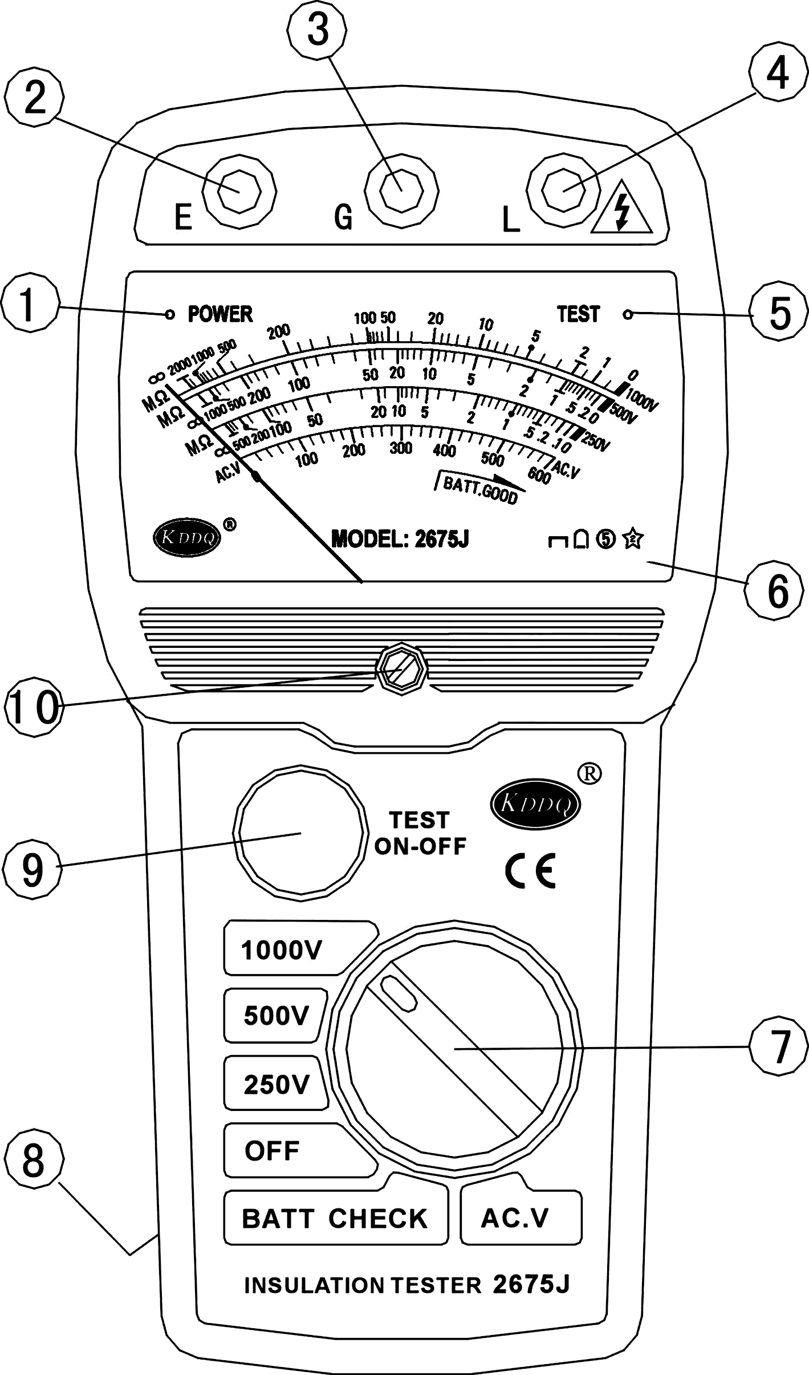

1.电源指示 | 2.E端（接地） | 3.G端（屏蔽）
4.L端（线路） | 5.高压指示 | 6.表盘
7.功能选择开关 | 8.电池盒（背面） | 9.测试按钮
10.机械调零
-3-

熄灭；再将功能选择开关置于OFF档，关闭电源。对电容性的试品还应将试品上的剩余电荷放完，再拆下测试线，以免电击伤人。
4.6 AC.V电压测试
功能选择开关置AC.V位置, 被测AC.V接在仪表E端和L端, 指针在AC.V刻度上指示的值, 为测得的AC.V电压值。
5 保管
●仪表长期不用时，必须将电池取出，以免锈蚀仪器。
●应经常保持外表清洁，必要时可用干净布擦拭。
●不得受潮、雨淋、暴晒、跌落等。
6 附件
测试线 1付
使用说明书 1份
合格证 1份
仪表袋 1个
6F22 型电池 1只
-5-
-5-

